Oefen toetsvragen Biologie periode 1 (2019)

1, Leg in eigen woorden uit wat de evolutietheorie is.

______________________________________________________________________________________________________________________________________

2, In onderstaande afbeelding zie je een populatie motten op een boom zitten. De boom is wit en daardoor hebben alle witte motten een goede camouflage. Motten met een donkere kleur worden sneller opgegeten. De populatie zal hierdoor bestaan uit grotendeels witte motten.  
De boom staat naast een weg en door de uitlaatgassen wordt de schors van de boom donkerder. Hierdoor hebben de donkere motten een betere camouflage en worden de lichtere motten opgegeten. Hierdoor zal de populatie donkerder worden aangezien de donkere motten overleven.

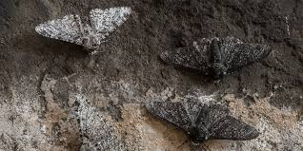

Hoe heet dit principe?  
______________________________________________________________________________________________________________________________________

3, Wie zijn Darwin en Linnaeus en vertel kort waar ze om bekend staan?

______________________________________________________________________________________________________________________________________

______________________________________________________________________________________________________________________________________

______________________________________________________________________________________________________________________________________

**Domesticatie**

4 a) Omschrijf hieronder de definitie van de term domesticatie.

______________________________________________________________________________________________________________________________________

______________________________________________________________________________________________________________________________________

______________________________________________________________________________________________________________________________________

4 b) Noem een voorbeeld van domesticatie.

______________________________________________________________________________________________________________________________________

______________________________________________________________________________________________________________________________________

______________________________________________________________________________________________________________________________________

4 c) Leg uit wat een rudimentair orgaan is.

______________________________________________________________________________________________________________________________________

4 d) Noem een voorbeeld van een dier met een rudimentair orgaan (en welk orgaan rudimentair is).

______________________________________________________________________________________________________________________________________

**Taxonomie**

5a, Hiernaast zie je de taxonomie van een paard. Wat is de wetenschappelijke naam van dit paard?

|  |
| --- |
| Paard |
| Dieren |
| Gewervelden |
| Zoogdieren |
| Oneven hoevigen |
| Paardachtige |
| Eguus |
| ferus |

___________________________________________________________  
___________________________________________________________

5b, Behoren leeuwen en tijgers tot dezelfde populatie? Waarom wel of niet?  
___________________________________________________________  
___________________________________________________________

5c, Noem alle rangen in de juiste volgorde van de taxonomie:  
___________________________________________________________  
___________________________________________________________

___________________________________________________________

**Biotopen**

6a. Noem vijf verschillende biotopen.

___________________________________________________________  
___________________________________________________________

____________________________________________________________  
___________________________________________________________

____________________________________________________________

___________________________________________________________

6b. Noem van de volgende dingen of het een biotische of abiotische factor is.

|  |  |
| --- | --- |
|  | Biotisch of abiotisch |
| Zuurtegraad |  |
| Boom |  |
| Stenen |  |
| Gras |  |
| Bacterien |  |
| Een dode boom |  |
| Mineralen |  |
| Licht |  |
| Hond |  |

**Ecosysteem**

7, Hieronder staat een tekst waarin woorden ontbreken. Vul de woorden in op de open plekken. De woorden die hiervoor gebruikt kunnen worden zijn: Biomassa, Consument, Fotosynthese, Producent en Reducent

De eerste schakel in een voedselketen is altijd een _________________. Planten zijn hier van een voorbeeld die met behulp van ________________ energie produceren. Deze energie wordt opgeslagen als ________________. Organismes van een hogere schakel in de voedselketen eten deze groep. De organismes die dit doen heten _________________. Ten slotte wordt alles wat overblijft opgeruimd door _________________.

6b, Haal uit het onderstaande voedselweb drie voedselketens, schrijf die op, en zet er bij wat producenten, reducenten en consumenten zijn.

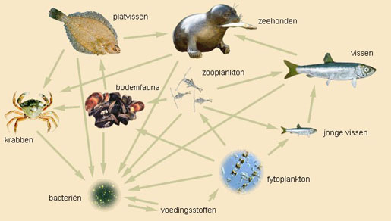

Keten 1:

Keten 2:

Keten 3:

6c, Geef een voorbeeld van een levensgemeenschap

___________________________________________________________  
___________________________________________________________